APS 1 – Pêndulo

Modelagem matemática

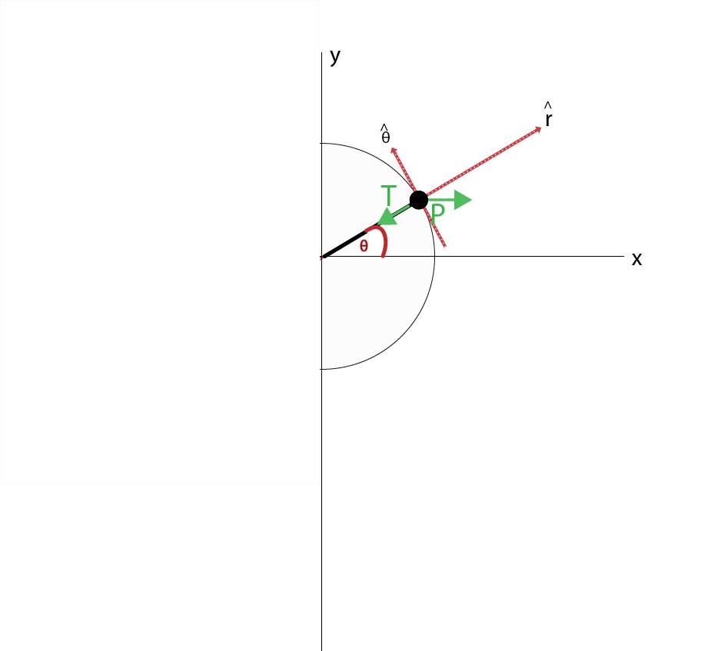



$Pr=P∙\cos{θ}$

$Pθ=P∙\sin{\begin{aligned}θ \\ \end{aligned}}$

$Rθ=-P∙\sin{θ}$

$Rr=-T+P∙\cos{θ}$

-

$$Rθ= -P∙\sin{θ}=m ∙ at$$

$at= \frac{dω}{dt}∙r$

$$Rθ= -P∙\sin{θ}=m ∙ at$$

$$\frac{dω}{dt}=\frac{-m∙g∙\sin{θ}}{m∙r}$$

$\frac{dω}{dt}=\frac{-g∙\sin{θ}}{r}$

$Rr=acp=-T+P∙\cos{θ}$

$acp=\frac{m∙v^{2}}{r}$

$-T+P∙\cos{θ}=m∙ω^{2}∙r$

$$T=P∙\cos{θ}∙- m∙ω^{2}∙r$$